prograpc

Versión 1  
  
Fecha: 21/02/2017

Backlog – CAMPAÑA

ACMulti

# Actores

* Usuario (Operador del sistema)

# Requerimientos Iniciales

## INGRESO AL MÓDULO DE CAMPAÑA

1. Yo como usuario *quiero ingresar al módulo de campaña*, cuando le de click al botón “Campaña” del menú principal, ver imagen:

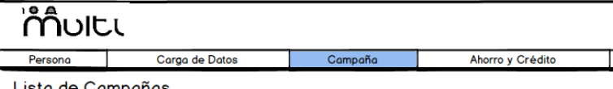

1. Yo como usuario *quiero visualizar por defecto el listado de campañas* cuando ingrese al módulo de Campañas.

## CAMPAÑA - INICIO

### 

### Descripción

En esta pantalla se mostrará en una tabla detallada el listado de campañas que estén ingresadas en el sistema.

### Historias de Usuario

1. Yo como usuario *quiero visualizar el listado de campañas en una tabla* detallada en orden descendente.(desde la última creada a la primera)

#### Condiciones

* 1. Las columnas que debe contener la tabla de lista de campaña son:

1. **Estatus:** Estatus en la que está la campaña.
2. **Fecha:** fecha en la que fue creada la campaña.
3. **Código:** código de la campaña.
4. **Nombre:** Nombre de la campaña.
5. **Proveedor:** Proveedor de la campaña.
6. **SMS:** Cuantos sms en total se han enviado por campaña
   1. Los registros de la tabla deben ***mostrarse en orden descendente***.
7. Yo como usuario *quiero filtrar los datos contenidos en la tabla de lista de campañas*, según el criterio de búsqueda ingresado por columna.
8. Yo como usuario *quiero visualizar el listado de campañas paginado* cuando existan muchos registros, para evitar que el scroll sea demasiado grande.
9. Yo como usuario *quiero visualizar los datos de la campaña* completa cuando le de click a la fila.

**[R10. CAMPAÑA – VER CAMPAÑA/VER CAMPAÑA AVISO/ VER CAMPAÑA CUPON]**

1. Yo como usuario *quiero cerrar el módulo de campaña* y regresar al home del sistema cuando le de click al botón “Cerrar”.
2. Yo como usuario *quiero agregar una nueva campaña* cuando le de click al botón “agregar”. **[R03. CAMPAÑA – CREAR CAMPAÑA]**

## CAMPAÑA – CREAR CAMPAÑA

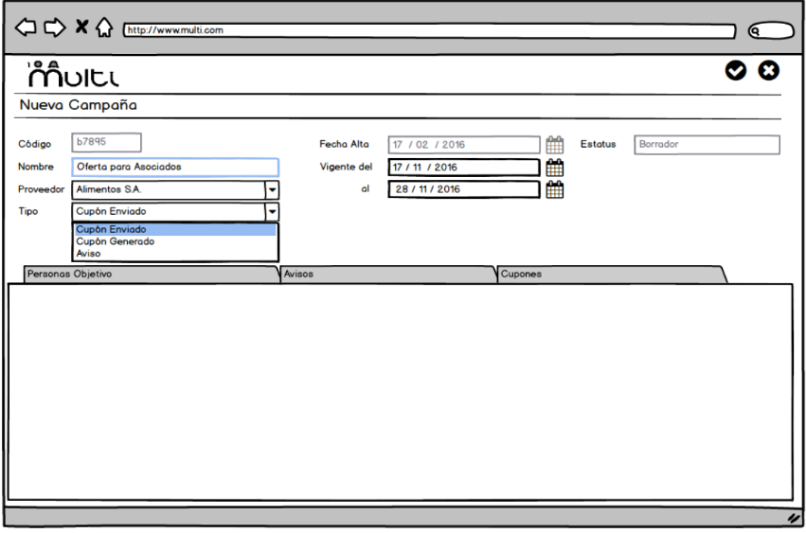

### Descripción

En esta pantalla se mostrará el formulario para el ingreso de una nueva campaña.

### Precondiciones

* + Para guardar la campaña debe haberse ingresado los datos en el tab de **PERSONAS OBJETIVO**, de lo contrario no debe permitir guardarla.

### Historias de Usuario

1. Yo como usuario *quiero visualizar el formulario para ingresar los datos de la nueva campaña*.

#### Condiciones

* 1. Son campos “readonly” los siguientes:
     1. ***Código:*** Este es asignado por el sistema.
     2. ***Fecha Alta:*** Fecha de creación de la campaña, el sistema la asigna.
     3. ***Estatus:*** Indicará el estatus actual de la campaña, esta sólo puede tener 3.
        + **1. Borrador:** estatus que asignará el sistema cuando se esté creando la campaña y aún no se ha guardado por completo.
        + **2. Vigente:** estatus que asignará el sistema cuando la campaña ya este guardada y aún este vigente.
        + **3. No Vigente:** estatus que asignará el sistema cuando la campaña aún no haya entrado en vigencia según las fechas ingresadas.
        + **4**. **Vencida:** Estatus que asignara cuando la campaña ya haya sobrepasado su fecha límite.
  2. Son campos de ingreso los siguientes:

1. ***Nombre:*** Nombre de la campaña.
2. ***Vigente del / Al:*** Indicará la vigencia de la campaña.
   * Si la campaña esta con estatus 2, el campo “Vigente del” no puede ser modificado, ya que la campaña ya dio inicio, únicamente puede modificarse el campo “Al”.
   * De lo contrario si la campaña tiene estatus 1 o 3, es decir que está en borrador o aún no ha entrado en vigencia, si debe permitir modificar los campos “Vigente del” y “Al”
   * Si la campaña tiene estatus 4, ningún campo debería poder modificarse.
   1. Son campos de selección los siguientes:
      1. **Proveedor:** Proveedor de la campaña
      2. **Tipo:** indicará el tipo de campaña el cual puede ser:
         * 1. Aviso
         * 2. Cupón Enviado
         * 3. Cupón Generado
3. Yo como usuario *quiero visualizar el contenido de Personas Objetivo* cuando le de click al tab de “Personas objetivo”. **[R04. CAMPAÑA – PERSONAS OBJETIVO]**
4. Yo como usuario *quiero visualizar el contenido de Avisos*  cuando le de click al tab de “Avisos”. **[R06. CAMPAÑA – AVISOS]**
5. Yo como usuario *quiero visualizar el contenido de Cupones*  cuando le de click al tab de “Cupones”. **[R08. CAMPAÑA – CUPONES]**
6. Yo como usuario *quiero poder cancelar el ingreso de la nueva campaña* cuando le de click al botón “Cancelar”.

#### Condiciones

1. Si se cancela el ingreso de la campaña, el sistema debe redirigir a la ventana de lista de campañas.
2. Yo como usuario *quiero poder guardar el ingreso de la nueva campaña* cuando le de click al botón “Aceptar”.

#### Condiciones

1. Debe validar que se haya ingresado al menos 1 persona objetivo, para poder guardar la campaña.

## CAMPAÑA – PERSONAS OBJETIVO

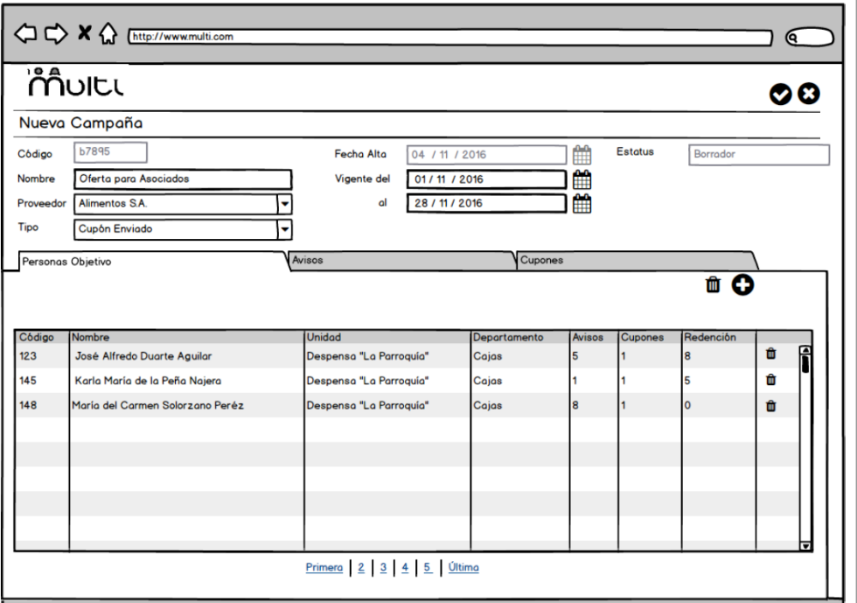

### Descripción

En esta pantalla se mostrará el contenido de “Personas Objetivo”; Personas Objetivo indicará a quién está dirigida la campaña que se está creando.

### Precondiciones

* + Para poder seleccionar y agregar personas objetivo, es necesario que los datos generales de campaña ya hayan sido ingresados por el usuario
  + La campaña debe estar en estatus 1

### Historias de Usuario

1. Yo como usuario *quiero agregar a un grupo de personas para que sean “Personas Objetivo” de la campaña*, cuando le de click al botón “Agregar”.

#### Condiciones

1. Solo se puede agregar Personas Objetivo, cuando la campaña este en estatus 1.
2. Yo como usuario *quiero visualizar en una tabla a detalle el grupo de “Personas Objetivo” que fueron seleccionadas y agregadas*. **[R05. CAMPAÑA – BUSCAR PERSONAS OBJETIVO]**

#### Condiciones

1. Las columnas que debe contener la tabla son:
2. **Código:** código de la persona.
3. **Nombre:** Nombre de la persona.
4. **Unidad:** Unidad en la que se encuentra persona.
5. **Departamento:** Departamento de la unidad en la que está la persona.
6. **Avisos:** Contador de avisos por campaña que se le ha enviado por persona.
7. **Cupones:** Indicador de cuantos cupones tiene pendientes de redimir la persona.
   * La persona objetivo no puede tener más de un cupón pendiente, es decir que este campo solo puede ser 0 (sin cupón) o 1 (cupón pendiente de redimir).
8. **Redención:** Indicador de cuantos cupones de la campaña ha redimido la persona.
9. Yo como usuario *quiero poder eliminar a cada una de las personas objetivo que se encuentra en la tabla de “Personas Objetivo”*, cuando le de click al botón eliminar que se encuentra en la fila, ver imagen:

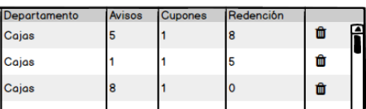

1. Yo como usuario *quiero eliminar a todas las personas objetivo* cuando le de click al botón “Eliminar” (botón que está ubicado en la parte superior).

#### Condiciones

1. Solo se puede agregar y eliminar a todas las Personas Objetivo, cuando la campaña este en estatus 1.
2. Yo como usuario *quiero visualizar la tabla de “Personas Objetivo” paginado* cuando existan muchos registros, y así evitar que el scroll sea demasiado grande.

## CAMPAÑA – BUSCAR PERSONAS OBJETIVO

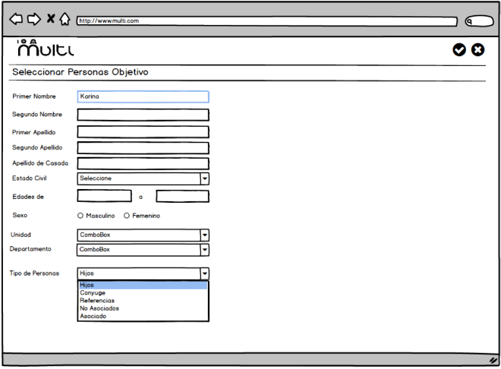

### Descripción

En esta pantalla se mostrará una serie de campos, para que el usuario ingrese o seleccione el tipo de personas objetivo a la que quiere dirigir la campaña que se está creando.

### Condiciones:

* + El usuario debe ingresar o seleccionar al menos uno de los campos para guardar y mostrar los datos en el tab de “Personas Objetivo”
  + La campaña debe estar en estatus 1

### Historias de Usuario

1. Yo como usuario *quiero ingresar y/o seleccionar el tipo de personas objetivo* a las que quiero dirigir la campaña que se está creando.

#### Condiciones

1. Se puede hacer la selección de personas objetivo por cualquiera de las siguientes opciones:
   * 1. **Primer Nombre**
     2. **Segundo Nombre**
     3. **Primer Apellido**
     4. **Segundo Apellido**
     5. **Apellido de casada**
     6. **Estado Civil**
     7. **Edades de, a…**
     8. **Sexo**
     9. **Unidad**
     10. **Departamento**
     11. **Tipo de Persona**
2. Yo como usuario *quiero cancelar la búsqueda de persona objetivo*, cuando le de click al botón “Cancelar” y regresar al tab de “Personas Objetivo.
3. Yo como usuario *quiero que se realice la búsqueda según el criterio ingresado y las muestre*  en el tab de “Personas Objetivo” cuando le de click al botón “Agregar”. **[R04. CAMPAÑA – PERSONAS OBJETIVO]**

## CAMPAÑA – AVISOS

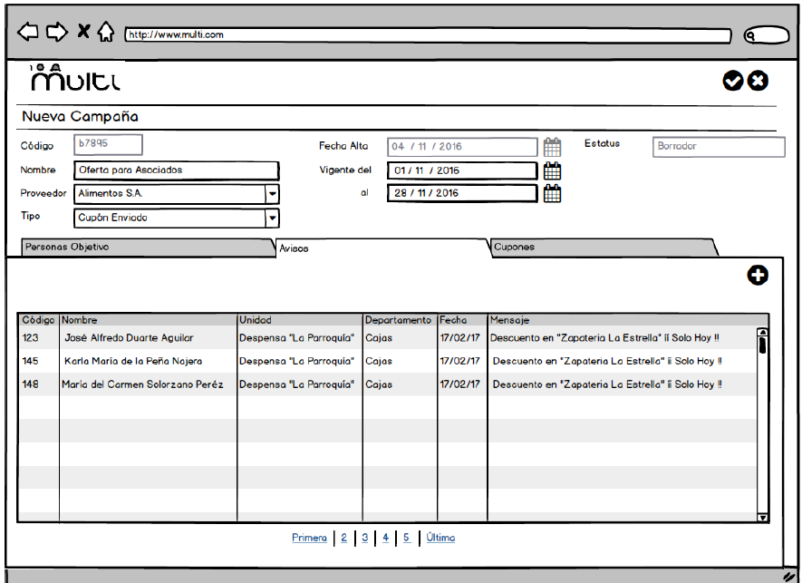

### Descripción

En esta pantalla se mostrará el contenido detallado de todos los avisos que se les ha enviado a cada una de las personas objetivo.

### Condiciones:

* + La campaña debe tener al menos una persona objetivo.
  + La campaña debe estar en estatus 1,2 ó 3 para poder enviar avisos.
  + Si la campaa está en estatus 4 “No” debe permitir enviar avisos.

### Historias de Usuario

1. Yo como usuario *quiero agregar un aviso y enviarlo a cada una de las personas objetivo*, cuando le de click al botón “Agregar”. **[R07. CAMPAÑA – ENVIAR AVISO]**
2. Yo como usuario *quiero visualizar a detalle los avisos que han sido enviados* a cada una de las personas objetivo.

#### Condiciones

1. Las columnas que debe contener la tabla son:
2. **Código:** Código de la persona objetivo.
3. **Nombre:** Nombre de la persona.
4. **Unidad:** Unidad en la que se encuentra persona.
5. **Departamento:** Departamento de la unidad en la que está la persona.
6. **Fecha:** Fecha en la que se envió el aviso de la campaña a la persona objetivo.
7. **Mensaje:** Mensaje que se envió en el aviso.
8. Yo como usuario *quiero visualizar el listado de avisos enviados paginado* cuando existan muchos registros, para evitar que el scroll sea demasiado grande.

## CAMPAÑA – ENVIAR AVISOS

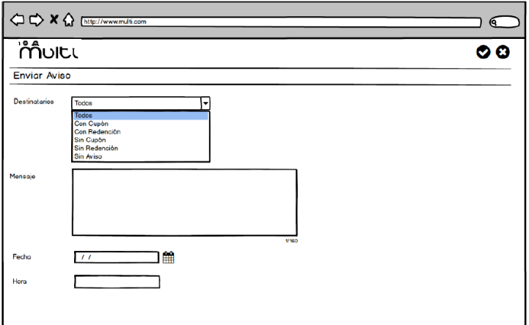

### Descripción

En esta pantalla se mostrara un formulario para detallar el contenido del aviso y especificar a quienes de las personas objetivo se les enviará.

### Condiciones:

* + La campaña debe tener al menos una persona objetivo.
  + La campaña debe estar en estatus 1,2 o 3.

### Historias de Usuario

1. Yo como usuario *quiero ingresar y escribir el aviso que se les enviará a las personas objetivo que fueron seleccionado*.

#### Condiciones

* 1. Solo se puede seleccionar personas que estén dentro de las personas objetivo que fueron seleccionadas para esta campaña.
  2. El mensaje no debe ser mayor a 160 caracteres.
  3. El campo fecha y hora sirven para programar el envío de los avisos.
  4. Solo puede ser destinatario lo siguiente:
     1. **Todo:** el aviso será enviado a TODAS LAS PERSONAS OBJETIVO.
     2. **Con Cupón:** el aviso será enviado únicamente a las PERSONAS OBJETIVO que tienen PENDIENTE redimir un cupón.
        1. Una persona objetivo no puede tener más de un cupón asignado.
     3. **Con Redención:** el aviso será enviado a las personas que han redimido uno o más cupones de esta campaña.
     4. **Sin cupón:** el aviso será enviado a las personas que no tienen cupones disponibles para redimir.
     5. **Sin Aviso:** aplica para el primer envío de avisos a cada persona.

1. Yo como usuario *quiero cancelar el envío de los avisos a las personas objetivo seleccionadas*, cuando le de click al botón “Cancelar”.
2. Yo como usuario *quiero que se genere el documento y liste a las personas en el tab de “Avisos” a las que se les enviará el aviso* cuando le de click al botón “Agregar”. **[R06. CAMPAÑA – AVISOS]**

## CAMPAÑA – CUPONES

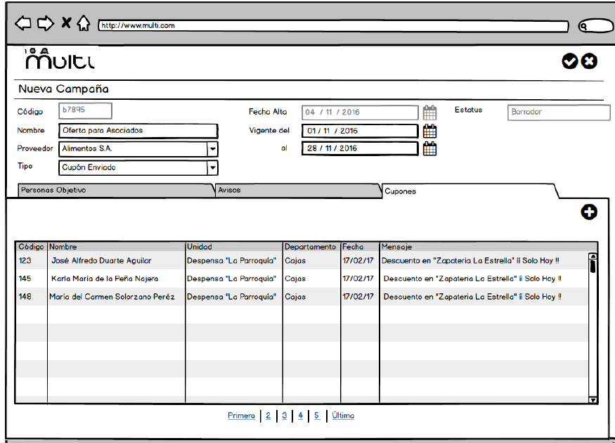

### Descripción

En esta pantalla se mostrará el contenido detallado de cupones enviados a cada una de las personas objetivo.

### Condiciones:

* + La campaña debe tener al menos una persona objetivo.
  + La campaña debe estar en estatus 1,2 o 3.

### Historias de Usuario

1. Yo como usuario *quiero agregar cupones y enviarlos a las todas las personas objetivo*, cuando le de click al botón “Agregar”. **[R09. CAMPAÑA – ENVIAR CUPONES]**

#### Condiciones

1. Solo se puede agregar y enviar cupones, cuando la campaña este en estatus 1,2 o 3.
2. Yo como usuario *quiero visualizar en una tabla los cupones que fueron enviados* a cada una de las personas objetivo.

#### Condiciones

1. Las columnas que debe contener la tabla son:
2. **Código:** Código de la persona objetivo.
3. **Nombre:** Nombre de la persona.
4. **Unidad:** Unidad en la que se encuentra persona.
5. **Departamento:** Departamento de la unidad en la que está la persona.
6. **Fecha:** Fecha en la que se envió el aviso de la campaña a la persona objetivo.
7. **Mensaje:** Mensaje que se envió en el aviso.
8. Yo como usuario *quiero visualizar el listado de cupones enviados a las Personas Objetivo paginado* cuando existan muchos registros, para evitar que el scroll sea demasiado grande.

## CAMPAÑA – ENVIAR CUPONES

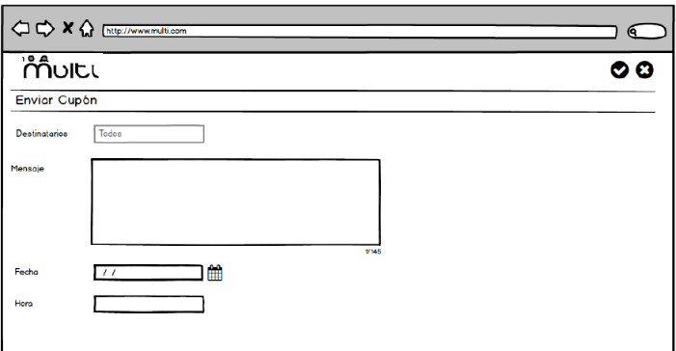

### Descripción

En esta pantalla se mostrará un formulario para detallar el contenido del cupón junto con el número de cupón único que el sistema asignará y enviará a cada una de las personas objetivo.

### Condiciones:

* + La campaña debe tener al menos una persona objetivo.
  + La campaña debe estar en estatus 1,2 ó 3.
  + El número de cupón que se les envíe debe ser autoincrementable (1-999999)

### Historias de Usuario

1. Yo como usuario *quiero ingresar y escribir el mensaje que se les enviará a las personas objetivo que fueron seleccionadas*.

#### Condiciones

* 1. Solo se puede seleccionar personas que estén dentro de las personas objetivo de esta campaña.
  2. El mensaje no debe ser mayor a 145 caracteres.
  3. Los otros 15 caracteres corresponde a:
     1. Ejemplo: Mensaje/Cupon:A123456
        + En la parte de mantenimiento de cupones deberá ser parametrizable la serie y el rango de la numeración de los cupones.
  4. El campo fecha y hora sirven para programar el envío de los avisos.
  5. Solo puede ser destinatario lo siguiente:
     1. **Todo:** Indica que se les enviara cupón a TODAS LAS PERSONAS OBJETIVO, esto solo aplica para el primer envío de cupones de la campaña.
     2. **Sin cupón pendiente:** Indica que se les enviará cupón a todas aquellas que no tienen cupón pendiente de redimir.

1. Yo como usuario *quiero cancelar el envío de los cupones y campaña a las personas objetivo seleccionadas*, cuando le de click al botón “Cancelar”.
2. Yo como usuario *quiero que se genere el documento y liste a las personas en el tab de “Cupones” a las que se les enviará el aviso* cuando le de click al botón “Agregar”. **[R08. CAMPAÑA – CUPONES]**

## CAMPAÑA – VER CAMPAÑA / VER CAMPAÑA AVISOS / VER CAMPAÑA CUPONES

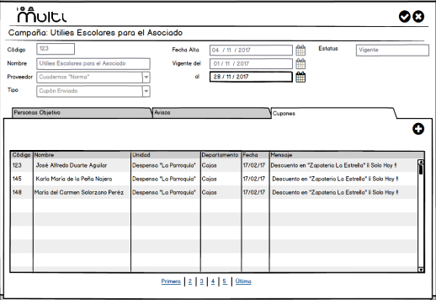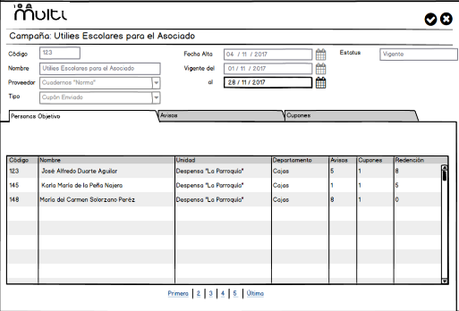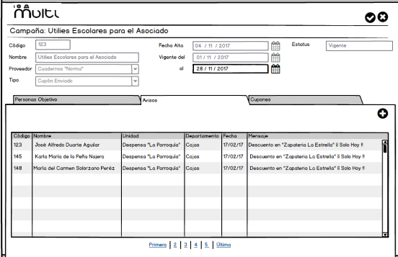

### Descripción

En estas pantallas se mostrará la información de la campaña, en donde puede editar el rango de fechas si el estatus así lo permite.

### Condiciones:

* + En esta fase ya no se pueden agregar personas objetivo.
  + La campaña debe estar en estatus 2 ó 3 para poder editar fechas.

### Historias de Usuario

1. Yo como usuario *quiero visualizar a las personas objetivo* a las que fue dirigida la campaña, cuando le de click al tab “Personas Objetivo”.
2. Yo como usuario *quiero agregar un aviso y enviarlo a cada una de las personas objetivo*, cuando le de click al botón “Agregar”. **[R07. CAMPAÑA – ENVIAR AVISO]**

#### Condiciones

1. Se pueden enviar avisos, solo si la campaña está en estatus 2 o 3.
2. Yo como usuario *quiero agregar cupones y enviarlos a las todas las personas objetivo*, cuando le de click al botón “Agregar”. **[R09. CAMPAÑA – ENVIAR CUPONES]**

#### Condiciones

1. Solo se puede agregar y enviar cupones, cuando la campaña este en estatus 2 o 3.
2. Yo como usuario *quiero cerrar la vista de la campaña*, cuando le de click al botón “Cancelar”.
3. Yo como usuario *quiero que se guarden los datos que edite de la campaña* cuando le de click al botón “Agregar”. **[R08. CAMPAÑA – CUPONES]**